Анализ значимости разработки технологической карты крема на основе ботвы столовой свеклы для профилактики и лечения акне

Выполнила:
Купрашвили Софи Наскидаевна,
Учащейся 10 класс
РЦ «Медицинский Сеченовский Предуниверсарий»
Научные руководители:
Нестерова Надежда Викторовна,
Преподаватель РЦ «Медицинский Сеченовский Предуниверсарий»
Нестерова Ольга Владимировна,
д. ф. н., профессор, зав. Кафедрой химии
ФГАОУ ВО Первый МГМУ имени И. М. Сеченова Минздрава России
Москва
2023
- Введение
- Обзор литературы
- Материалы и методы
- Результаты исследования
- Выводы
- Список используемой литературы
Введение
Угри вульгарные (acne vulgaris) – самое распространённое заболевание кожи. Согласно данным, до 80 – 85% возникают в пубертатном периоде. Косметологические изъяны понижают качество человека. Происходит неимоверное психологическое давление, которыми являются: депрессия, низкая самооценка, суицидальные наклонности, тревога.
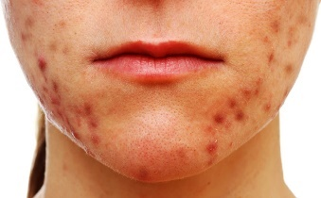

Научная новизна:
Авторами впервые было предложено создания крема на основе свеклы обыкновенной для лечения угрей обыкновенных
Актуальность:
Актуальностью проблемы акне и необходимость улучшение эффективности препаратов не удивительны из-за распространённости патологии.

Практическая значимость:
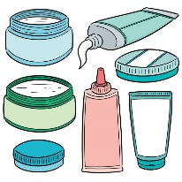
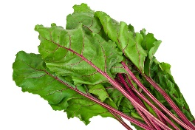
Заходя в магазин, чаще можно увидеть на лавке магазину корнеплод без ботвы, так как ее срезают перед продажей. Это связано с тем, что ботва быстро портится, теряя свой товарный видит.
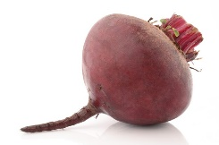

Цель:
Анализ значимости разработки технологической карты на основе ботвы свеклы обыкновенной для лечения и профилактики акне
Задачи
- Провести анализ научной литературы
- Провести макродиагностических анализ признаков ботвы столовой свеклы

- Сделать выводы технологическую карту крема на основе ботвы столовой свеклы для профилактики и лечения акне

Обзор литературы
Вульгарные угри - хроническое заболевание, обусловленное высыпанием на лице в виде папул, узлов (вид сыпи). Характеризуется открытыми и закрытым камедонами.
История определение акне
В работе Анисимова говорится о том, что акне была знакома большинству людей на этой планете пара тысяч лет назад. Само название высыпания менялось много раз на протяжении нескольких тысяч лет. Врачи с разных стран (в основном из Древней Греции и Древнего Рима) давали собственное определение. Существует пара теории, которые сообщают возникновении современного названия: неверное переосмысление “acme” (греч. “высшая точка, кульминация”) и специальное употребление определения “acne” (греч. “прыщи”) в трудах Этиуса. Первым кто употребил в литературе термин “acne” для высыпаний на лице (542 г. До н. э.) – персональный врач императора Юстиниана. Томас Бейтман - британский врач и пионер в области дерматологии в 1817 опубликовал атлас под названием “Очертание кожных заболеваний”, где отметил повышенную сальность кожи при юношеских угрях.
Кожа
Кожа является самым крупным органом человека, поддерживая гомеостаз (саморегулирующийся процесс). Кожа заодно обеспечивает терморегуляцию и защищает нас от окружающей среды, участвуя в обменных процессах и дыхании.
Кожа состоит из трех слоев:
- Эпидермис
- Дерма
- Гиподерма (подкожно – жировая клетчатка)
Эпидермис (греч. epi – над и derma – кожа) – верхний многослойный ороговевший эпителий. Эпителий разделяют на 5 слоев:
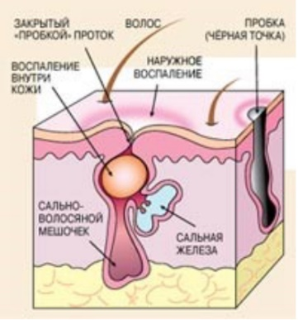
- Роговой слой (внешний) слой, обновляющийся каждые 7 – 11 дней. За счет обновления эпидермис довольно-таки устойчив, как и химическим факторам так и к механическим действиям. Является барьером для микробов – бактерий, непроницаемым для воды. Толщина рогового слоя в разных участках кожи составляет от 0,02 мм до 0,5 мм. 2.Блестящий слой (получил свое названия из-за своего особого блеска при просмотре препаратов кожи на световом микроскопе). Представлен собой из плоских кератиноцит (основные клетки эпидермиса человеческой кожи) у которого ядра и органеллы. Клетки которого наполнены – элайдином промежуточной формой кератина. Более-менее развитый на ладонях и подошвах.
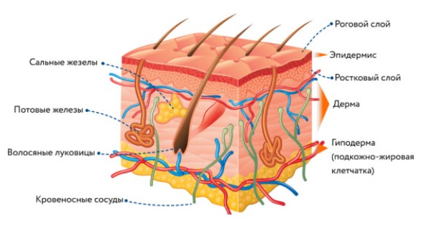
- Зернистый слой составлены из живых кератиноцитами особенными тем, что они плотные по форме и наполненные большим количеством кератогинальных гранул. Данные гранулы отвечают за производство и изменение белков принимающим участие в кератинизации (ороговение – процесс образования в эпителии рогового вещества, состоящего из кератина, кератогиалина и жирных кислот.). Слой из гранул является одним из самых кератогенных слоев эпителия.
- Шиповатый слой, состоящий из 5 – 10 слоев кератиноцитов, непохожие по форме, структуре и содержанием клетки, что обусловлен положением клетки. Ближе к базальному слою клеткаимеет полиэдрическую (многогранную) форму и шаровидную форму ядро, но по мере передвижение клеток к гранулярному слою они преобразовываются в наиболее крупные клетки, приобретая плоскую форму. У них возникают ламеллярные гранулы (клеточные секреторные содержащие липиды органеллы), в переизбытке содержащий разнообразные гидролитические ферменты (гидролазы), которые разрывают внутримолекулярные связи с помощью присоединение воды. Клетки с высокой скоростью начинают образовывать кератиноиты нити. В присутствие огромного количества десмосом (межклеточные контакты, обеспечивающие структурную целостность слоев клеток за счет воедино) придает этому слою колкий вид, за что он и получил свое название “шиповатый”.
- Базальный слой представлен из единого ряда митотические активных кератиноцитов, у которых срок деления составляет 24 часа, давая начало новым клеткам на вышнем слое эпителия. Они активируются исключительно при ранении. Потом только появившиеся клетка проникает в шиповатый слой, в котором ей требуется примерно до 2 недели, дабы постепенно приближаться к слою состоящего из гранул. 14 дней нужно, чтобы приблизится к роговому слою. Следовательно, около 28 дней составляет время жизни клетки.
Функции кожи:
- Секреторная функция (благодаря наличию сальных и потовых желез происходит секреция и выведение из организма разных веществ также продуктов обмена веществ)
- Дыхательная функция.
- Абсорбционная функция
- Обменная функция
- Рецепторная функция

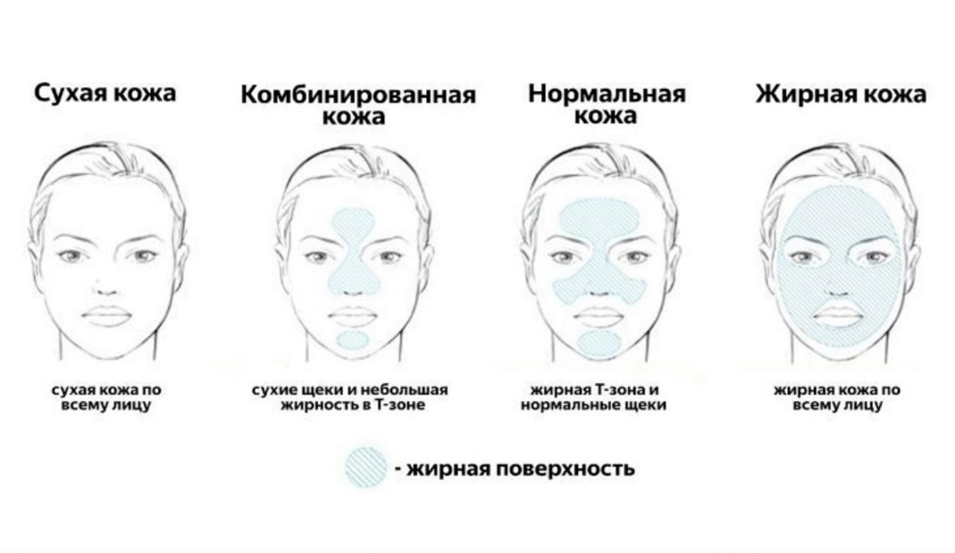
Классификация кожи
Выделяют четыре типа кожи:
- Нормальная кожа
- Жирная кожа
- Сухая кожа
- Комбинированная кожа
Довольно простую и понятную классификацию предложила Элена Рубинштейн в начале XX века. Данную классификацию часто называют косметологическим, так как она предпочтительна для пациентов, так и для маркетологов и косметологических компаний.
Классификация кожи на самом деле на этом не заканчивается. Например, классификация Фитцпатрика которые основывается на цвете кожи и ее реакция на лучи солнца классификация была разработана в конце XX века. Данную классификацию используют для прогнозирования риска рака кожи и для защиты от солнца.
Существует также шкала Лесли Бауман. В шкале говорится не только о типе кожи, но и разнообразные состояние, которые она может приобретать на время. Обычно учитывается, насколько кожа чувствительна к любым раздражителям предрасположена к пигментации появлению морщин насколько насыщена влагой. В итоге формируется 16 разных вариантов из-за комбинаций характеристик.

2. Классификация вульгарных угрей (акне)

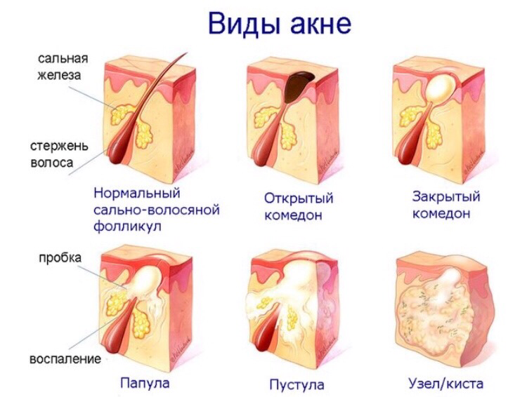

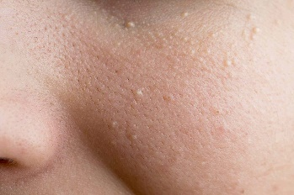
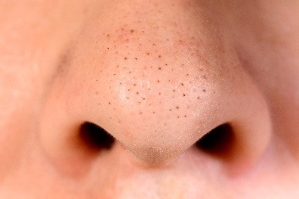

Открытый комедон Закрытый комедон
Комедон – не воспалительный маленького размера узелок белого (закрытый) или черного (открытого) цвета, которые воссоздают видимость неровного рельефа кожи
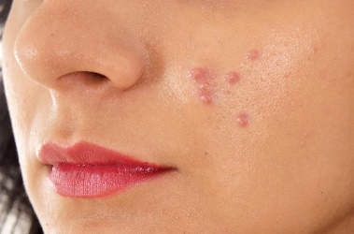
Папула – кожное уплотнение не располагающийся не ниже третьего слоя дермы. Величина варьируется от 2 – 3 мл (милиарная и лентикулярная) до нескольких сантиметров в диаметре (нумулярная), папулы больших двух трех размеров называют бляшками.
В зависимости залегания различают:
- Эпидермальные папулы
- Дермальные папулы
- Эпидермо-дермальные папулы
По форме:
- Плоские
- Полушаровидные
- Остроконечные
Киста (атерома) – похожее на опухоль образование, возникающее в результате закупорки протока сальной железы.
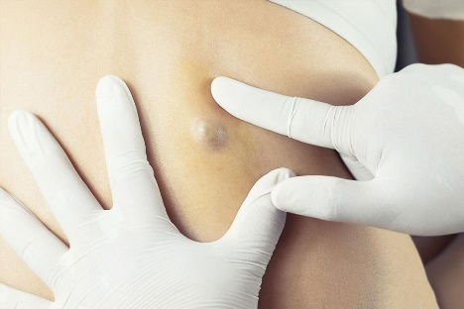
Пустула – начало эпидермальной сыпи поя из-за процесса гноя
Существуют неимоверные классификации акне. Самые важные и доставляющие интерес для дерматолога и для любого практикующего врача предоставляются трое из них:
- МКБ-11-одиннадцатый пересмотр Международного статистической классификаций болезней и проблем, связанных со здоровьем. Разработка Всемирной организацией здравоохранения (ВОЗ)
ED80 Угри связанные с нарушением волосяного фолликула
ED80.0 Поверхностные угри без узелки
ED80.00 Комедоновые угри
ED80.01 Поверхностные смешанные комедоновые и папулопустулярные угри
ED80.02 Папулопустулярные акне
ED80.1 Угловые угри
ED80.2 Acne vulgarius
ED80.3 Конглобатные угри
ED80.4 Шрамы от прыщей
ED80.5 Инфантильные угри
ED80.6 Фолликулит crurius pustulosa atrophicans
- Клиническая классификация (G.Plewig, M.Klingman, 1993 - 2000)
Неонатальные акне (acne neonatorum)
Младенческие акне (acne infantum)
Юношеские акне (acne juveniles);
- Комедональные
- Папул пустулёзные
- Конглобатные
- Инверсные
- Молниеносные
- Механические
- Твердые персистиующий отек лица при акне
Акне взрослых (acne adultorum);
- Локализованные на спине
- Тропические
- Пост ювенильные акне у женщин
- Постменопаузальные
- Синдром маскулизации у женщин
- Поликистоз яичников
- Андролютеома беременных
- Избыток андрогенов у мужчин
- XXY – ассоциированные конглобатные
- Допинговые акне
- Тестостерон-индуцированные молниеносные акне у высоких подростков
Контактные акне;
- Косметические
- Акне на помаду
- Хлоракне
Комедональные акне вследствие воздействия физических факторов;
- Единичные комедоны
- Солнечные комедоны
- Акне Майорка
- Акне в результате воздействие ионизирующей радиации
Акнеформные дерматозы;
- Розацеа
- Периоральный дерматит
- Грамнегативные фолликулиты
- Стероидная розацеа
- Демодекоз
Классификация вульгарных угрей по типу поражений;
- Не воспалительные акне: закрытые и открытые комедоны
- Воспалительные акне;
Поверхностные; папул пустулезные
Глубокие;
- Иидуративные
- Конглобативные
Осложненные;
- Узловато кистозные
- Абсцедирующие
- Флегмонозные
- Келоидные
- Рубцующиеся
- Осложненные синусовыми трактами

Причины возникновение акне
Основными причинами возникновение акне:
- Воспаление;
- Переизбыток секрета сальных желез
- Фолликулярный гиперкератоз
- Возрастание патогенности

История свеклы
До применения в пищу свеклы использовали дикую свеклу. Дикорастущую свеклу в наши дни можно найти в Иране, на побережье таких морей как: Средиземного, Черного и Каспийского, еще в Индии и Китае.
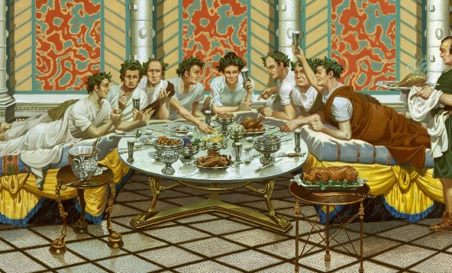
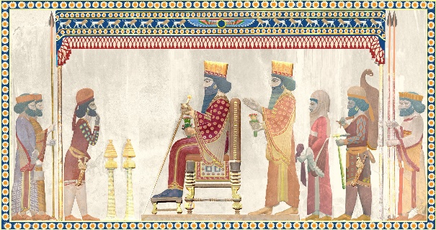
За 2 тысячи лет до нашей эры о свекле знали все, но она была не самым любимым корнеплодом особенно в Древней Персии, где ее считали символом ссор и сплетен, пользовались лишь ее ботвой, делая лекарство. Приблизительно в это же время ботва свеклы использовалась в культуре как лекарственное средство на островах Средиземного моря. Корнеплоды стали довольно-таки хорошо известны к IV веку до нашей эры.
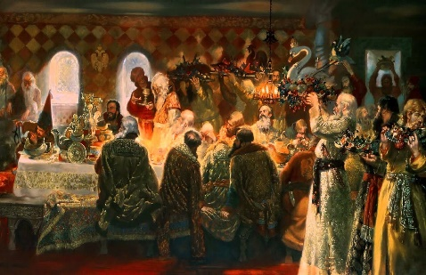
В Древнем Риме свекла была одним из любимых ингредиентов для перечня блюд, они употребляли не только ботву, но и весь корнеплод, предварительно вымоченный в переперченном вене.
Вскоре появились культурные формы обыкновенной корнеплодной свеклы; в X – XI веках они пользовались славой на Киевской Руси, а в XIII – XIV веках – в Западной Европы.
Свекла, которая начала быть популярной в Руси, попала она из Византии в X веке. Англичанин Кларк в 17 веке, который утверждал, дабы возбудить аппетит в России было принято было, что перед обедом подавали нарезанную свеклу кружочками с имбирной приправой, а зелень добавляли в окрошку и варили в супах.
.
Употребление свекольной ботвы в пищу
Мариновка свекольной ботвы. Ее в основном добавляют в борщи

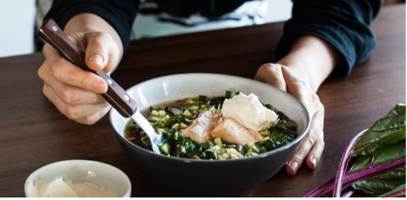
Ботвинья. Блюдо готовится на основе двух видов кваса: темного и светлого. С большим количеством зелени
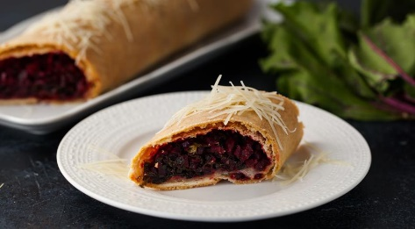
Штрудель со свеклой и свекольной ботвой

Салат с сырой свекольной ботвой

Классификация свеклы обыкновенной
Царство: Растения
Отдел: Цветковые
Класс: Двудольные
Порядок: Гвоздичноцветные
Семейство: Амарантовые
Подсемейство: Триба
Род: Свекла
Вид: Свекла обыкновенная
Раньше свеклу ошибочно относили к семейству Маревых.
Химический состав ботвы
Содержание витаминов
Витамин | Польза для кожи
Витамин А (ретинол) | - Обеспечивает регенерацию и рост клеток, сужая поры  - Стимуляция фибробласт (клетки, отвечающие за поддержку упругости кожи)
Витамин Е | - Сглаживает рельеф кожи (без каких-либо трудностей проходит через роговой слой кожи)
Витамин С | - Синтез коллагена  - Борьба с фотостарением (вид повреждение кожи из-за внешних факторов)  - Уменьшение воспалений и покраснений

Содержание элементов
Элемент | Польза для кожи
Кальций (Ca)  Натрий (Na) | Поддержание защитного барьера кожи, помогая восстанавливать необходимое количество влаги
Магний (Mg) | Синтез коллагена и гиалуроновой кислоты
Цинк (Zn) | Контроль выработки кожного, препятствующий возникновению акне

